3.4.4-Mavzu: Tarbiya fanini o ‘qitishda muamollarni hal etishda kreativ va kretik fikirlash

(2 soat amaliy mashg’ulot).

Reja:
- Kritik va kreativ fikirlashga bo ‘lgan ehtiyoj.
- Fikirlash va bilim o‘rtasidagi bog’kiqlik. Fikirlash algaritimi.
- Kritik va kreativ fikirlashni shakillantirishga ta’sir etuvchi omollar , texnalogiyalar va usullar.
- Kreativ fikirlashni shakillantiruvchi yondashuvlarni ta’lim jarayoniga joriy etish yo‘llari.
- Tarbiya darslarida Engage (Jalb etish, qiziqtirish), Explore (Kashf etish), Explain (Tushuntirish), Elaborate (Kengaytirish), Evaluate (Baholash) usullaridan foydalanish.
- 5E modelining mohiyati va pedagogik ahamiyati
Bugungi globallashuv va axborot texnologiyalari rivojlangan davrda o‘quvchilarda kritik (tanqidiy) va kreativ (ijodiy) fikrlash ko‘nikmalarini shakllantirish muhim vazifaga aylandi. Chunki zamonaviy jamiyatda shaxsdan nafaqat bilim, balki mustaqil fikrlash, muammolarni tahlil qilish va yangicha yechim topish qobiliyati talab etiladi.
Kritik fikrlash – bu:
- Axborotni tahlil qilish
- Dalillarni tekshirish
- Mantiqiy xulosa chiqarish
- Qaror qabul qilish jarayonida asosli fikr yuritish
Kreativ fikrlash esa:
- Yangi g‘oyalar yaratish
- Noan’anaviy yondashuv topish
- Muammoga innovatsion yechim taklif qilish
Pedagogika tarixida John Dewey reflektiv (tanqidiy) fikrlashni ta’limning asosiy maqsadi sifatida ko‘rsatgan. Edward de Bono esa kreativ tafakkurni rivojlantirish uchun “lateral thinking” va “Olti shlyapa” metodini taklif etgan.
Shunday ekan, kritik va kreativ fikrlash:
- Axborotlarni saralash
- Mustaqil pozitsiya shakllantirish
- Innovatsion rivojlanish
- Raqobatbardosh shaxsni tarbiyalash uchun zarurdir.

2. Fikrlash va bilim o‘rtasidagi bog‘liqlik. Fikrlash algoritmi
Bilim – bu inson ongida jamlangan ma’lumot, tushuncha va qonuniyatlar majmui. Fikrlash esa shu bilimlar asosida yangi xulosa va qaror chiqarish jarayonidir.

Fikrlash va bilim o‘rtasidagi bog‘liqlik:
- Bilim fikrlashning asosidir.
- Fikrlash bilimni chuqurlashtiradi.
- Bilimni qo‘llash fikrlash orqali amalga oshadi.
- Tanqidiy tahlil qilinmagan bilim yuzaki bo‘lib qoladi.
Masalan, formula yoki qoida yod olish – bu bilim. Uni muammoni hal qilishda qo‘llash esa fikrlash natijasidir.

Fikrlash algoritmi
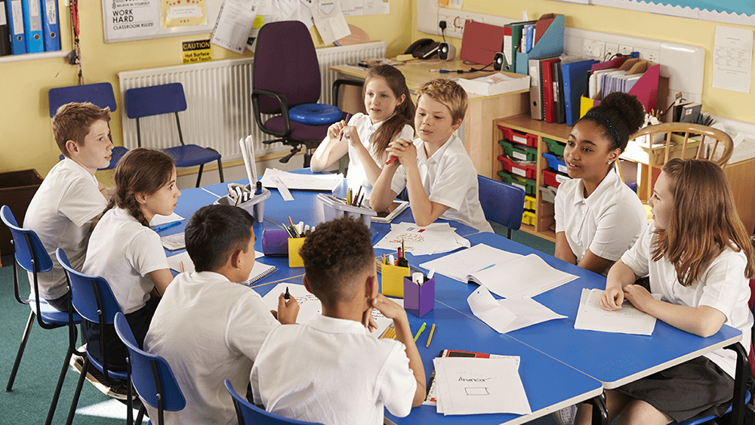
Fikrlashni tizimli tashkil qilish uchun quyidagi bosqichlardan foydalanish mumkin:
- Muammoni aniqlash
- Ma’lumot to‘plash
- Tahlil va solishtirish
- Variantlar ishlab chiqish
- Eng maqbul yechimni tanlash
- Natijani baholash

Bu algoritm o‘quvchilarda mantiqiy izchillik, mustaqillik va qaror qabul qilish ko‘nikmalarini shakllantiradi.3. Kritik va kreativ fikrlashni shakllantirishga ta’sir etuvchi omillar, texnologiyalar va usullar
Kritik va kreativ fikrlash zamonaviy ta’limning ajralmas qismidir. Bilim va fikrlash o‘zaro chambarchas bog‘liq bo‘lib, biri ikkinchisini to‘ldiradi. Fikrlash algoritmi asosida tashkil etilgan ta’lim jarayoni hamda innovatsion pedagogik texnologiyalar yordamida o‘quvchilarda tanqidiy va ijodiy tafakkurni samarali shakllantirish mumkin.
Tayanch iboralar: pedagogik yondashuvlar, o‘quvchilarning shaxsiy, ijtimoiy va ma’naviy-axloqiy rivojlanishlarini ta’minlashning samarali metodlari, modellar va ilmiy-eksperimental yondashuvga asoslangan texnologiyalar, tanqidiy fikrlash, qarorlar qabul qilish, Engage (Jalb etish, qiziqtirish), Explore (Kashf etish), Explain (Tushuntirish), Elaborate (Kengaytirish), Evaluate (Baholash) usullaridan foydalanish

Tarbiya darslarini tashkil etishga oid pedagogik yondashuvlar,
Tarbiya darslarida mavjud modellar va ilmiy-eksperimental yondashuvga asoslangan texnologiyalardan foydalanish texnikasi.
Pedagogik yondashuv - bu ta’lim jarayonini tashkil etish va o‘tkazishga qaratilgan nazariy va amaliy metodlarni o‘z ichiga oladigan tizimdir. U o‘qituvchilar va o‘quvchilar o‘rtasidagi interaktiv, samarali va maqsadga muvofiq ta’lim jarayonini ta’minlashga xizmat qiladi.

Asosiy elementlar
Ma’lumotlarni yetkazish - O‘qituvchi o‘quvchilarga bilimlarni samarali yetkazish uchun turli metod va usullarni qo‘llaydi.
O‘quvchilarni raqobatga tayyorlash - Dars davomida ta’lim jarayonida o‘quvchilarning faol ishtirokini ta’minlash va ularda ijodiy fikrlashni rivojlantirish.
Qiyosiy tahlil - O‘quvchilar o‘z bilimlarini muhokama qilish va bir- biridan o‘rganish imkoniyatlariga ega bo‘lishadi.
- Shaxsiy yondashuv - Har bir o‘quvchining individual ehtiyojlari va qobiliyatlariga mos ravishda ta’lim berish.
Ahamiyati - Pedagogik yondashuv ta’lim jarayonini yanada samarali va qiziqarli qiladi. Bu, o‘quvchilarning bilim olishga bo‘lgan qiziqishini oshiradi va ularni o‘z imkoniyatlarini to‘liq ochishda yordam beradi

Tarbiya darslarini tashkil etishda bir qancha pedagogik yondashuvlar mavjud. Ular:
- Individual yondashuv: Har bir o‘quvchining qobiliyatlari va ehtiyojlariga muvofiq ta’lim berish. Bu yondashuv o‘quvchilarning shaxsiy rivojlanishini qo‘llab-quvvatlaydi.
- Guruh yondashuvi: O‘quvchilar o‘rtasidagi hamkorlik va muloqotni rag‘batlantirish. Bu usul guruhiy ishlash va jamoaviy ahamiyatga e'tibor qaratadi.
- Faol o‘qitish: O‘quvchilar faol ishtirok etadigan darslar Tarbiya darslarida ilmiy-eksperimental yondashuv
Tarbiya darslarida ilmiy-eksperimental yondashuv, o‘quvchilarga nazariy bilimlarni amaliyotda qo‘llash imkonini beradi. Bu yondashuv, o‘quv jarayoni ayniqsa qiziqarli va samarali bo‘lishiga xizmat qiladi.
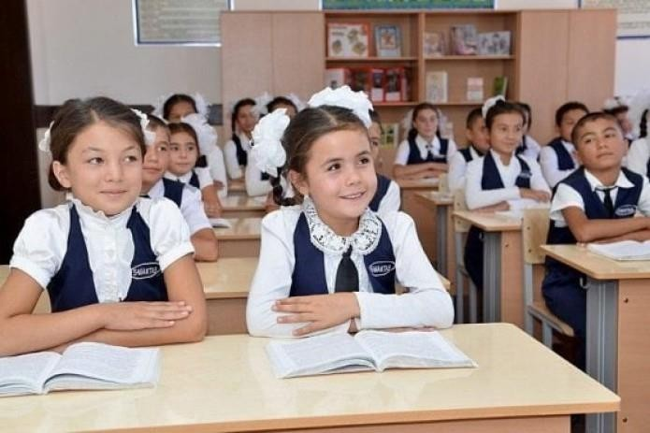
Texnikalar
- Laboratoriya ishlari : O‘quvchilarga tajribalar o‘tkazish, kuzatish va natijalarni tahlil qilish jarayonini o‘rgatadi.
- O‘z-o‘zini o‘rganish: O‘quvchilarga ilmiy mavzularni mustaqil ravishda o‘rganish va tajribalar qilishga imkon beradi.
- Ko‘rgazmali materiallar: Ma’lumotlarni grafik va vizual ko‘rinishda taqdim etish orqali o‘zlashtirish jarayonini osonlashtiradi.
- Muzokaralar va munozaralar: Turli fikrlarni muhokama qilib, talabalar o‘z bilimlarini kengaytirishga yordam beradi.

Ahamiyati
  - Ijodiy fikrlash: O‘quvchilarni ijodiy fikrlashga rag‘batlantiradi va muammolarni hal qilishga tayyorlaydi.
  - Amaliy ko‘nikmalar :Tajriba asosida o‘rgangan bilimlarni amaliyotda qo‘llashni osonlashtiradi.
  - Motivatsiya: O‘quvchilarning darsga bo‘lgan qiziqishini oshiradi va bilim olish jarayonini yanada qiziqarli qiladi.
Ushbu yondashuv, tarbiya darslarida mustaqil fikrlash va o‘z-o‘zini o‘rganish ko‘nikmalarini shakllantirish uchun muhim ahamiyatga ega.

Tarbiyaviy jarayonlarda tajriba yordamida o‘quvchilarning yangi bilimlari va shaxsiy sifatlarini kashf etish.
Tarbiyaviy jarayonlarda tajriba o‘quvchilarning yangi bilimlarini shakllantirishda muhim rol o‘ynaydi. Tajribalar orqali o‘quvchilar amaliy ko‘nikmalarni rivojlantiradilar, nazariy bilimlarni mustahkamlab, o‘zlarining fikrlarini ifodalash imkoniyatiga ega bo‘ladilar.

Tajribalar va ularning afzalliklari
Amaliy mashg‘ulotlar - Tajribalar o‘quvchilarning nazariy bilimlarini amalda qo‘llash imkonini beradi, bu esa ularning o‘rganish jarayonini jonlantiradi.
Ijtimoiy ko‘nikmalar - O‘quvchilar guruhda ishlash orqali kooperatsiya va kommunikatsiya ko‘nikmalarini rivojlantiradilar.
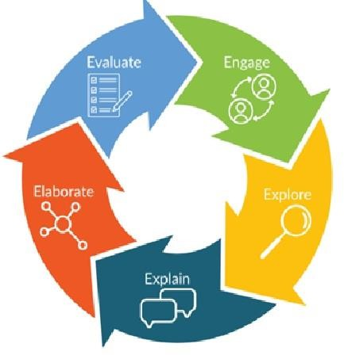
usullaridan foydalanish.

Tarbiya darslarida Engage, Explore, Explain, Elaborate, Evaluate (5E Model) usullaridan foydalanish o‘quv jarayonini yanada samarali va qiziqarli qiladi. Har bir usul o‘ziga xos maqsad va afzalliklarga

ega.

Engage - jalb etish- bu o‘quvchilarni darsga jalb qilish orqali ularning diqqatini va qiziqishini oshiradi. Bu bosqichda darsning maqsadi va mavzusi o‘quvchilarga qiziqarli va muhim ekanligi ko‘rsatiladi.
Explore - kashf etish - bu erda o‘quvchilar o‘ziga xos tajribalar orqali bilimlarni mustahkamlab, yangi ma’lumotlar olishadi. O‘z tajribalarini o‘rganish orqali bilimni chuqurlashtirish imkonini beradi.

Explain – tushuntirish - tushuntirish bosqichida o‘quvchilarga olingan bilimlarni tizimlashtirish, asosiy tushunchalarni yoritish va yangi materialni izohlashda yordam beriladi.

Elaborate – kengaytirish – o‘quvchilar mustaqil ravishda o‘z bilimlarini kengaytirish, yangi vazifalar va muammolar bilan ishlash imkoniyatiga ega bo‘ladilar, bu esa ularning analitik
fikrlash qobiliyatini rivojlantiradi.


Evaluate – baholash - baholash jarayoni o‘quvchilarning bilishi va o‘rganishi natijalarini aniqlashga yordam beradi. Bu o‘quvchilarga o‘z maqsadlariga erishish va o‘z-o‘zini baholash imkoniyatini beradi.
Ushbu 5E usullari birgalikda dars jarayonini qiziqarli va
samarali qiladi, o‘quvchilarda faol ishtirok, mustaqillik va analitik fikrlash qobiliyatini rivojlantiradi

Engage usulining ahamiyati
Tarbiya darslarida Engage (jalb etish) usulidan foydalanish,
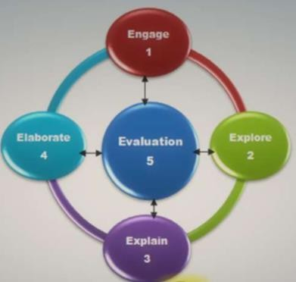
qilishlariga yordam beradi.
Tarbiya darslarida Explore usuli, o‘quvchilarda bilimni o‘zlashtirish va o‘zlarini ifoda etish ko‘nikmalarini rivojlantirishda muhim ahamiyatga eg

Explain usulining ahamiyati
Tarbiya darslarida Explain (tushuntirish) usuli, o‘quvchilarga ma’lumotlarni aniq va tushunarli tarzda taqdim etish imkonini beradi. Bu usul, o‘qituvchining bilim va tajribasini o‘quvchilarga etkazish jarayonini osonlashtiradi.

Explain usulining foydali xususiyatlari:
- Aniqlik. Explain usuli tushuntirishlarda aniqlik kiritadi, o‘quvchilarga murakkab konseptlarni soddalashtirib tushuntirishga yordam beradi.
- Asosiy g‘oyalarni tushuntirish . O‘quituvchi, asosiy g‘oyalarni misollar yoki grafiklar orqali tushuntirib, o‘quvchilarning mantiqiy fikrlashini rivojlantiradi.
- Savol-javob jarayoni. O‘quvchilarning savollariga javob berish jarayoni, ular o‘z fikrlarini ifoda etishga va o‘rganish jarayonida faol ishtirok etishga undaydi.
- Mustahkamlash. Tushuntirish jarayonida o‘quvchilar o‘z bilimlarini mustahkamlashadi va mavzuni chuqur o‘rganish uchun motivatsiya oladilar.
Tarbiya darslarida Explain usuli, o‘quvchilarga ma’lumotlarni tushuntirishni yaxshilash, ularning bilimini kengaytirish va fikr almashishga yordam berishda muhim ahamiyatga ega

Elaborate usulining ahamiyati
Tarbiya darslarida Elaborate (kengaytirish) usuli, o‘quvchilarni mavzu bo‘yicha chuqur tushunishga va kengroq fikrlashga undaydi. Bu usul orqali o‘quvchilar bilimlarini yanada mustahkamlab, masalalarni yanada kengroq nuqtai nazardan ko‘rish imkoniyatiga ega bo‘ladilar.

Elaborate usulining foydali xususiyatlari:
- Tushunish darajasini yuksaltirish. Elaborate usuli yordamida o‘quvchilar har bir g‘oyani chuqurroq o‘rganishadi va ularni bir-biri bilan bog‘lash imkonini topadilar.
- Tajribaga asoslangan o‘rganish. O‘qituvchi misollar va tajribalar orqali mavzuni kengaytirib, o‘quvchilarga haqiqiy hayot misollari orqali tushuntiradi.

O‘zaro aloqa. O‘quvchilarning fikr almashish jarayoni, guruh muhokamalari orqali, o‘zaro ta’sirni kuchaytiradi va jamoaviy ish qobiliyatini rivojlantiradi.
Tarbiya darslarida Elaborate usuli, o‘quvchilarning bilimlarini kengaytirish va chuqurlashtirish, ijodiy fikrlashlarini rivojlantirishda muhim rol o‘ynaydi. Bu usul, o‘quvchilarga faol va interfaol o‘rganish muhitini yaratadi.

Evaluate usulining ahamiyati
Tarbiya darslarida Evaluate (baholash) usuli o‘quvchilarni o‘z bilimlarini nazorat qilish va ularni rivojlantirishda muhim rol o‘ynaydi. Bu usul yordamida o‘quvchilar o‘z qobiliyatlarini baholab, o‘z ustida ishlash imkoniyatiga ega bo‘lishadi.

Evaluate usulining foydali xususiyatlari:
Bilim darajasini aniqlash. Baholash o‘quvchilarning biror mavzudagi bilim darajasini aniqlash imkoniyatini beradi, bu esa darslar davomida ularning qayerda kuchli va qayerda kamchiliklari borligini tushunishga yordam beradi.
Teskari aloqa. O‘qituvchi tomonidan berilgan baholar orqali o‘quvchilar o‘z ishlarini qanday yaxshilash kerakligini bilib olishadi.
Motivatsiya oshirish. Baholash jarayoni o‘quvchilarni o‘z maqsadlariga erishish uchun motivatsiya qiladi va muvaffaqiyatga intilishga undaydi.
O‘z-o‘zini baholash. O‘quvchilar o‘z natijalarini baholab, o‘zlarining kuchli va zaif tomonlarini tushunib, o‘z o‘rganish jarayonlarini yanada takomillashtirishga harakat qiladilar.
Tarbiya darslarida Evaluate usuli o‘quvchilarning o‘z bilimini nazorat qilish va rivojlantirishda, motivatsiya oshirishda va o‘z-o‘zini baholash ko‘nikmalarini shakllantirishda muhim ahamiyatga ega. Bu usul, o‘qituvchi va o‘quvchi o‘rtasidagi o‘zaro munosabatlarni mustahkamlashga yordam beradi.
.

1. 5E modelining mohiyati
5E modeli besh asosiy bosqichdan iborat bo‘lib, ular Engage (qiziqtirish), Explore (o‘rganish), Explain (tushuntirish), Elaborate (chuqurlashtirish) va Evaluate (baholash) bosqichlarini o‘z ichiga oladi. Ushbu bosqichlar o‘quvchilarning bilish faoliyatini faollashtirishga va tarbiyaviy maqsadlarni izchil amalga oshirishga qaratilgan.
- Engage bosqichi o‘quvchilarda mavzuga qiziqish uyg‘otish, ularni faol fikrlashga undash bilan xarakterlanadi. Tarbiya darslarida bu bosqich muammoli savollar, hayotiy misollar yoki qisqa rolli o‘yinlar orqali amalga oshiriladi.
- Explore bosqichida o‘quvchilar mustaqil izlanadi, tajriba orttiradi va mavzuga oid tushunchalarni amaliy faoliyat orqali o‘zlashtiradi. Bu bosqich tarbiya darslarida guruh ishlari, keyslar va muhokamalar shaklida tashkil etiladi.
- Explain bosqichida o‘quvchilar o‘z fikrlarini bayon etadi, o‘qituvchi esa ularni umumlashtirib, ilmiy-pedagogik jihatdan to‘ldiradi. Bu bosqich bilim va tarbiyaviy tushunchalarni tizimlashtirishga xizmat qiladi.
- Elaborate bosqichi olingan bilimlarni chuqurlashtirish va hayot bilan bog‘lashni nazarda tutadi. Tarbiya darslarida bu bosqich amaliy topshiriqlar, rolli o‘yinlar va ijtimoiy vaziyatlar orqali amalga oshiriladi.
- Evaluate bosqichida o‘quvchilarning bilimlari, ko‘nikmalari va tarbiyaviy sifatlari baholanadi. Baholash jarayoni nafaqat o‘qituvchi, balki o‘quvchilarning o‘z-o‘zini baholashi orqali ham amalga oshiriladi.

2. 5E modelining pedagogik ahamiyati
5E modeli tarbiya fanida bir qator muhim pedagogik vazifalarni bajaradi. Avvalo, ushbu model o‘quvchilarning faolligini oshiradi va ularni passiv tinglovchidan faol ishtirokchiga aylantiradi. O‘quvchilar mavzuni tayyor shaklda emas, balki izlanish va tahlil orqali o‘zlashtiradi.
Bundan tashqari, 5E modeli o‘quvchilarda mustaqil fikrlash, muammoni hal qilish, muloqot va hamkorlik kabi kompetensiyalarni shakllantirishga xizmat qiladi. Tarbiya darslarida bu model orqali o‘quvchilar axloqiy me’yorlar, ijtimoiy mas’uliyat va fuqarolik pozitsiyasini chuqurroq anglaydi.
Shuningdek, 5E modeli tarbiyaviy jarayonda individual yondashuvni ta’minlaydi. Har bir o‘quvchi o‘z imkoniyati va qobiliyatiga ko‘ra dars jarayonida faol ishtirok etadi. Baholashning shaffofligi va refleksiyaga asoslanganligi esa tarbiyaviy natijalarning mustahkamlanishiga olib keladi.Xulosa qilib aytganda, 5E modeli tarbiya fanida zamonaviy, samarali va insonparvar pedagogik yondashuv hisoblanadi. Ushbu model orqali o‘quvchilarda nafaqat bilim, balki hayotiy va ijtimoiy ahamiyatga ega bo‘lgan tarbiyaviy sifatlar ham shakllanadi. 5E modeli tarbiya darslarining mazmunini boyitadi va barkamol shaxsni tarbiyalashga xizmat qiladi.

